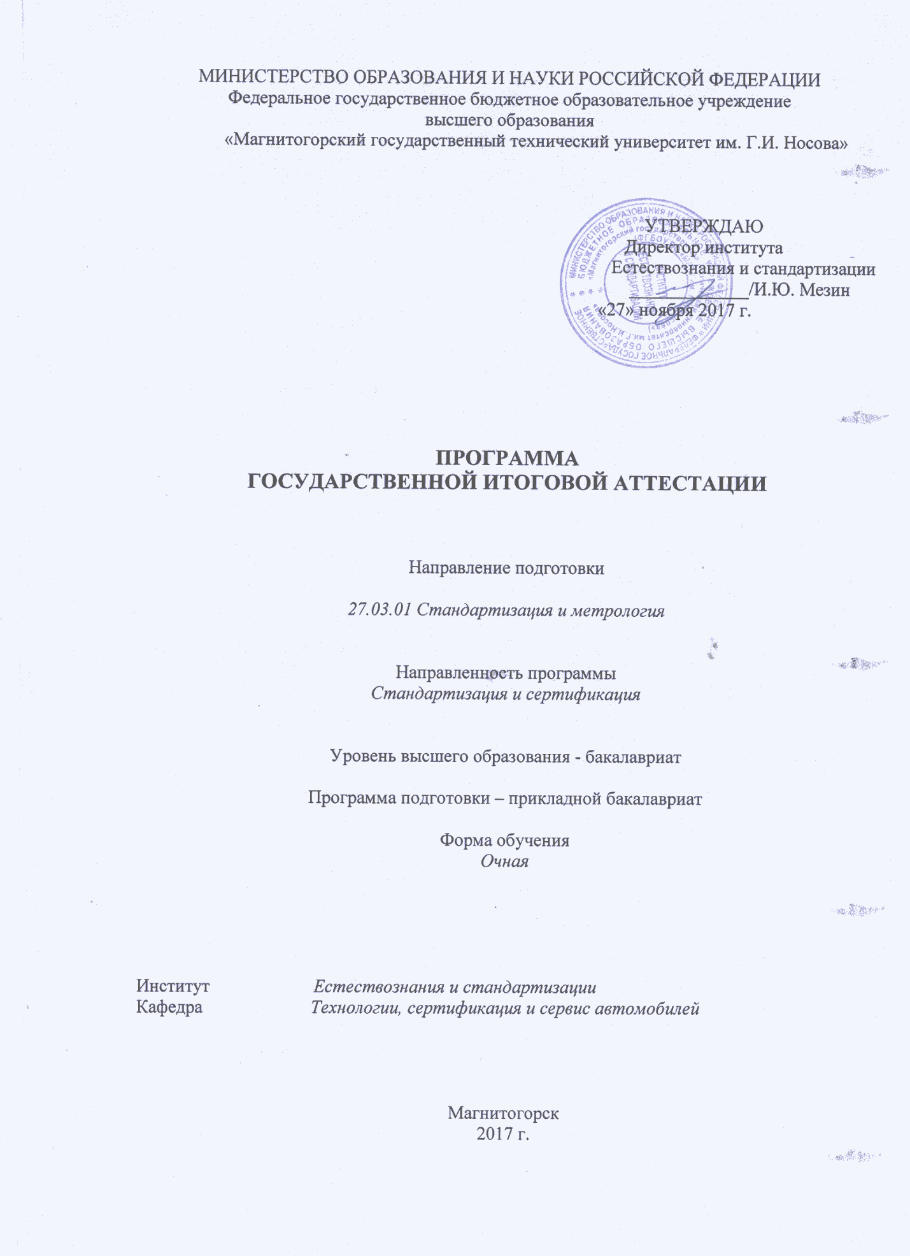
Стандартизация и сертификация в производстве металлопродукции

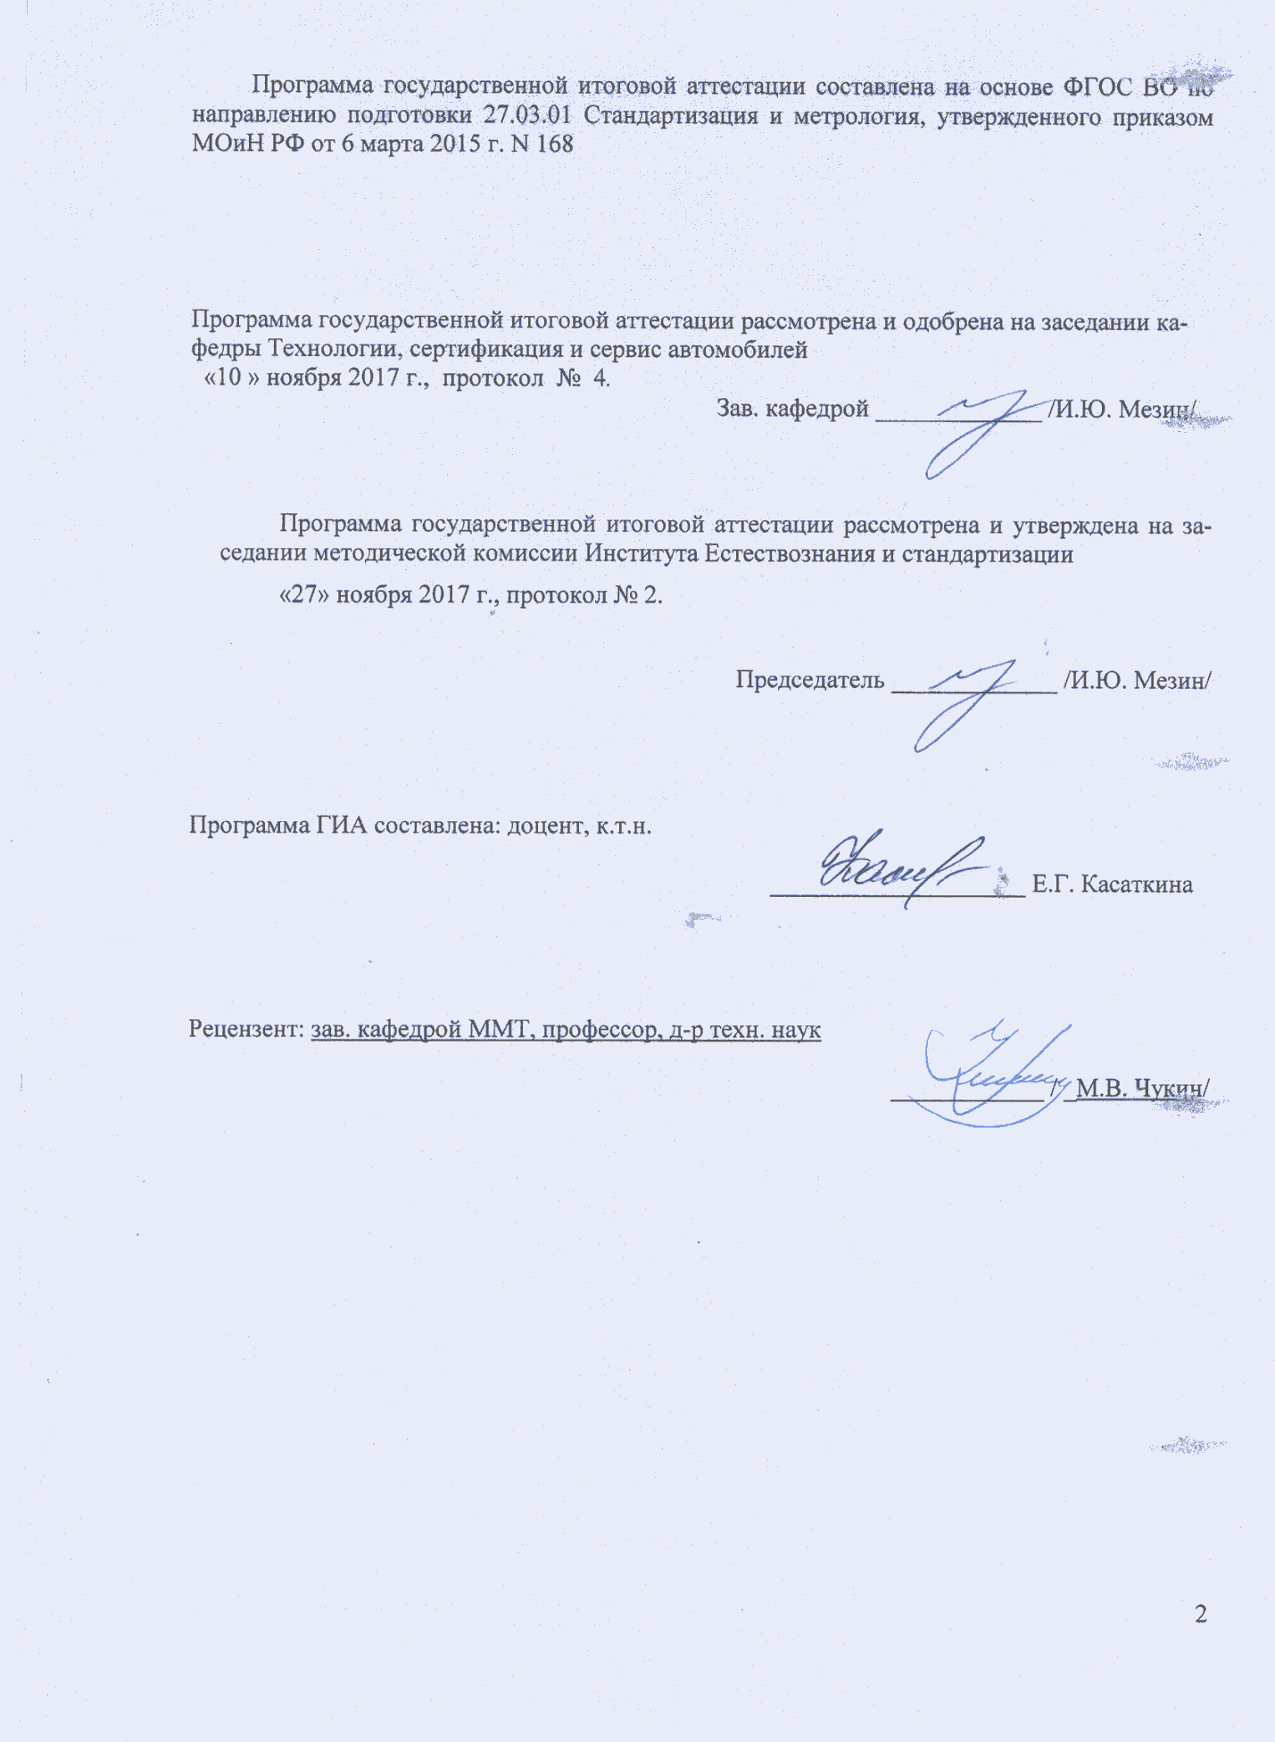
- Общие положения

Государственная итоговая аттестация проводится государственными экзаменационными комиссиями в целях определения соответствия результатов освоения обучающимися образовательных программ соответствующим требованиям федерального государственного образовательного стандарта.
Бакалавр по направлению подготовки 27.03.01 Стандартизация и метрология должен быть подготовлен к решению профессиональных задач в соответствии с профилем программы бакалавра Стандартизация и сертификация в производстве металлопродукции и видам профессиональной деятельности:
- производственно-технологическая;
- организационно-управленческая;
- научно-исследовательская.
В соответствии с видами и задачами профессиональной деятельности выпускник на государственной итоговой аттестации должен показать соответствующий уровень освоения следующих компетенций:
- способностью использовать основы философских знаний для формирования мировоззренческой позиции (ОК-1);
- способностью анализировать основные этапы и закономерности исторического развития общества для формирования гражданской позиции (ОК-2);
- способностью использовать основы экономических знаний в различных сферах жизнедеятельности (ОК-3);
- способностью использовать основы правовых знаний в различных сферах жизнедеятельности (ОК-4);
- способностью к коммуникации в устной и письменной формах на русском и иностранном языках для решения задач межличностного и межкультурного взаимодействия (ОК-5);
- способностью работать в коллективе, толерантно воспринимать социальные, этнические, конфессиональные и культурные различия (ОК-6);
- способностью к самоорганизации и самообразованию (ОК-7);
- способностью использовать методы и средства физической культуры для обеспечения полноценной социальной и профессиональной деятельности (ОК-8);
- способностью использовать приемы первой помощи, методы защиты в условиях чрезвычайных ситуаций (ОК-9).
- способностью решать стандартные задачи профессиональной деятельности на основе информационной и библиографической культуры с применением информационно-коммуникационных технологий и с учетом основных требований информационной безопасности (ОПК-1);
- способностью и готовностью участвовать в организации работы по повышению научно-технических знаний, в развитии творческой инициативы, рационализаторской и изобретательской деятельности, во внедрении достижений отечественной и зарубежной науки, техники, в использовании передового опыта, обеспечивающих эффективную работу учреждения, предприятия (ОПК-2).
- способностью участвовать в разработке проектов стандартов, методических и нормативных материалов, технической документации и в практической реализации разработанных проектов и программ, осуществлять контроль за соблюдением установленных требований, действующих норм, правил и стандартов (ПК-1);
- способностью участвовать в практическом освоении систем управления качеством (ПК-2);

- способностью выполнять работы по метрологическому обеспечению и техническому контролю, использовать современные методы измерений, контроля, испытаний и управления качеством (ПК-3);
- способностью определять номенклатуру измеряемых и контролируемых параметров продукции и технологических процессов, устанавливать оптимальные нормы точности измерений и достоверности контроля, выбирать средства измерений и контроля, разрабатывать локальные поверочные схемы и проводить поверку, калибровку, юстировку и ремонт средств измерений (ПК-4).
- способностью производить оценку уровня брака, анализировать его причины и разрабатывать предложения по его предупреждению и устранению (ПК-5);
- способностью участвовать в проведении сертификации продукции, технологических процессов, услуг, систем качества, производств и систем экологического управления предприятия (ПК-6);
- способностью осуществлять экспертизу технической документации, надзор и контроль за состоянием и эксплуатацией оборудования, выявлять резервы, определять причины существующих недостатков и неисправностей в его работе, принимать меры по их устранению и повышения эффективности использования (ПК-7);
- способностью участвовать в разработке планов, программ и методик выполнения измерений, испытаний и контроля, инструкций по эксплуатации оборудования и других текстовых инструментов, входящих в состав конструкторской и технологической документации (ПК-8);
- способностью проводить мероприятия по профилактике производственного травматизма и профессиональных заболеваний, контролировать соблюдение экологической безопасности проводимых работ (ПК-9);
- способностью организовывать работу малых коллективов исполнителей (ПК-10);
- способностью участвовать в планировании работ по стандартизации и сертификации, систематически проверять соответствие применяемых на предприятии (в организации) стандартов, норм и других документов действующим правовым актам и передовым тенденциям развития технического регулирования (ПК-11);
- способностью проводить мероприятия по контролю и повышению качества продукции, организации метрологического обеспечения разработки, производства, испытаний, эксплуатации и утилизации (ПК-12).
- способностью участвовать в практическом освоении систем менеджмента качества, рекламационной работе, подготовке планов внедрения новой контрольно-измерительной техники, составлении заявок на проведение сертификации (ПК-13);
- способностью участвовать в работах по подготовке к сертификации технических средств, систем, процессов, оборудования и материалов в проведении аккредитации органов по сертификации, измерительных и испытательных лабораторий (ПК-14).
- способностью проводить анализ и оценку производственных и непроизводственных затрат на обеспечение требуемого качества продукции, анализировать результаты деятельности производственных подразделений; подготавливать исходные данные для выбора и обоснования технических и организационно-экономических решений по управлению качеством, разрабатывать оперативные планы работы первичных производственных подразделений (ПК-15);
- способностью составлять графики работ, заказы, заявки, инструкции, пояснительные записки, схемы и другую техническую документацию, а также установленную отчетность по утвержденным формам в заданные сроки (ПК-16);
- способностью проводить изучение и анализ необходимой информации, технических данных, показателей и результатов работы, их обобщение и систематизацию, проводить необходимые расчеты с использованием современных технических средств (ПК-17);
- способностью изучать научно-техническую информацию, отечественный и зарубежный опыт в области метрологии, технического регулирования и управления качеством (ПК-18);
- способностью принимать участие в моделировании процессов и средств измерений, испытаний и контроля с использованием стандартных пакетов и средств автоматизированного проектирования (ПК-19);
- способностью проводить эксперименты по заданным методикам с обработкой и анализом результатов, составлять описания проводимых исследований и подготавливать данные для составления научных обзоров и публикаций (ПК-20);
- способностью принимать участие в работах по составлению научных отчетов по выполненному заданию и во внедрении результатов исследований и разработок в области метрологии, технического регулирования и управления качеством (ПК-21);
- уметь анализировать, осуществлять и корректировать технологические процессы в материалообработке и производстве металлопродукции (ДПК-1).
На основании решения Ученого совета университета от 29.03.2017 (протокол № 3) государственные аттестационные испытания по направлению подготовки 27.03.01 Стандартизация и метрология проводятся в форме:
– государственного экзамена;
– защиты выпускной квалификационной работы.
К государственной итоговой аттестации допускается обучающийся, не имеющий академической задолженности и в полном объеме выполнивший учебный план или индивидуальный учебный план по данной образовательной программе.

2. Программа и порядок проведения государственного экзамена

Согласно рабочему учебному плану государственный экзамен проводится в период с 31.05.2021 г. по 14.06.2021 г. Для проведения государственного экзамена составляется расписание экзамена и консультаций (обзорных лекций по дисциплинам, выносимым на государственный экзамен).
Государственный экзамен проводится на открытых заседаниях экзаменационной комиссии в специально подготовленных аудиториях, выведенных на время экзамена из расписания. Присутствие на государственном экзамене посторонних лиц допускается только с разрешения председателя ГЭК.
Обучающимся и лицам, привлекаемым к государственной итоговой аттестации, во время ее проведения запрещается иметь при себе и использовать средства оперативной и мобильной связи.
Государственный экзамен проводится в два этапа:
- на первом этапе проверяется сформированность общекультурных компетенций;
- на втором этапе проверяется сформированность общепрофессиональных и профессиональных компетенций в соответствии с учебным планом.

Подготовка к сдаче и сдача первого этапа государственного экзамена
Первый этап государственного экзамена проводится в форме компьютерного тестирования. Тест содержит вопросы и задания по проверке общекультурных компетенций соответствующего направления подготовки/ специальности. В заданиях используются следующие типы вопросов:
- выбор одного правильного ответа из заданного списка;
- восстановление соответствия.
Для подготовки к экзамену на образовательном портале за три недели до начала испытаний в блоке «Ваши курсы» становится доступным электронный курс «Демо-версия. Государственный экзамен (тестирование)». Доступ к демо-версии осуществляется по логину и паролю, которые используются обучающимися для организации доступа к информационным ресурсам и сервисам университета.
Первый этап государственного экзамена проводится в компьютерном классе в соответствии с утвержденным расписанием государственных аттестационных испытаний.
Блок заданий первого этапа государственного экзамена включает 13 тестовых вопросов. Продолжительность экзамена составляет 30 минут.
Результаты первого этапа государственного экзамена определяются оценками «зачтено» и «не зачтено» и объявляются сразу после приема экзамена.
Критерии оценки первого этапа государственного экзамена:
– на оценку «зачтено» – обучающийся должен показать, что обладает системой знаний и владеет определенными умениями, которые заключаются в способности к осуществлению комплексного поиска, анализа и интерпретации информации по определенной теме; установлению связей, интеграции, использованию материала из разных разделов и тем для решения поставленной задачи. Результат не менее 50% баллов за задания свидетельствует о достаточном уровне сформированности компетенций;
– на оценку «не зачтено» – обучающийся не обладает необходимой системой знаний и не владеет необходимыми практическими умениями, не способен понимать и интерпретировать освоенную информацию. Результат менее 50% баллов за задания свидетельствует о недостаточном уровне сформированности компетенций.

Подготовка к сдаче и сдача второго этапа государственного экзамена
Ко второму этапу государственного экзамена допускается обучающийся, получивший оценку «зачтено» на первом этапе.
Второй этап государственного экзамена проводится в письменной форме.
Государственный экзамен включает 2 теоретических вопроса и 1 практическое задание. Продолжительность экзамена составляет 3 часа.
Во время государственного экзамена студент может пользоваться справочными материалами.
Результаты государственного экзамена определяются оценками: «отлично», «хорошо», «удовлетворительно», «неудовлетворительно» и объявляются в день приема экзамена.
Критерии оценки государственного экзамена:
– на оценку «отлично» (5 баллов) – обучающийся должен показать высокий уровень сформированности компетенций, т.е. показать способность обобщать и оценивать информацию, полученную на основе исследования нестандартной ситуации; использовать сведения из различных источников; выносить оценки и критические суждения, основанные на прочных знаниях;
– на оценку «хорошо» (4 балла) – обучающийся должен показать продвинутый уровень сформированности компетенций, т.е. продемонстрировать глубокие прочные знания и развитые практические умения и навыки, умение сравнивать, оценивать и выбирать методы решения заданий, работать целенаправленно, используя связанные между собой формы представления информации;
– на оценку «удовлетворительно» (3 балла) – обучающийся должен показать базовый уровень сформированности компетенций, т.е. показать знания на уровне воспроизведения и объяснения информации, профессиональные, интеллектуальные навыки решения стандартных задач.
–на оценку «неудовлетворительно» (2 балла) – обучающийся не обладает необходимой системой знаний, допускает существенные ошибки, не может показать интеллектуальные навыки решения простых задач.
– на оценку «неудовлетворительно» (1 балл) – обучающийся не может показать знания на уровне воспроизведения и объяснения информации, не может показать интеллектуальные навыки решения простых задач.
Результаты государственного экзамена объявляются на следующий рабочий день после проведения экзамена.
Обучающийся, успешно сдавший государственный экзамен, допускается к выполнению и защите выпускной квалификационной работе.

2.1 Содержание государственного экзамена

2.1.1 Перечень тем, проверяемых на первом этапе государственного экзамена
- Философия, ее место в культуре
- Исторические типы философии
- Проблема идеального. Сознание как форма психического отражения
- Особенности человеческого бытия
- Общество как развивающаяся система. Культура и цивилизация
- История в системе гуманитарных наук
- Цивилизации Древнего мира
- Эпоха средневековья
- Новое время XVI-XVIII вв.
- Модернизация и становление индустриального общества во второй половине XVIII – начале XX вв.
- Россия и мир в ХХ – начале XXI в.
- Новое время и эпоха модернизации
- Спрос, предложение, рыночное равновесие, эластичность
- Основы теории производства: издержки производства, выручка, прибыль
- Основные макроэкономические показатели
- Макроэкономическая нестабильность: безработица, инфляция
- Предприятие и фирма. Экономическая природа и целевая функция фирмы
- Конституционное право
- Гражданское право
- Трудовое право
- Семейное право
- Уголовное право
- Я и моё окружение (на иностранном языке)
- Я и моя учеба (на иностранном языке)
- Я и мир вокруг меня (на иностранном языке)
- Я и моя будущая профессия (на иностранном языке)
- Страна изучаемого языка (на иностранном языке)
- Формы существования языка
- Функциональные стили литературного языка
- Проблема межкультурного взаимодействия
- Речевое взаимодействие
- Деловая коммуникация
- Основные понятия культурологии
- Христианский тип культуры как взаимодействие конфессий
- Исламский тип культуры в духовно-историческом контексте взаимодействия
- Теоретико-методологические основы командообразования и саморазвития
- Личностные характеристики членов команды
- Организационно-процессуальные аспекты командной работы
- Технология создания команды
- Саморазвитие как условие повышения эффективности личности
- Диагностика и самодиагностика организма при регулярных занятиях физической культурой и спортом
- Техническая подготовка и обучение двигательным действиям
- Методики воспитания физических качеств.
- Виды спорта
- Классификация чрезвычайных ситуаций. Система чрезвычайных ситуаций
- Методы защиты в условиях чрезвычайных ситуаций

2.1.2 Перечень теоретических вопросов, выносимых на второй этап
государственного экзамена

- Метрологическое обеспечение. Цели и основы МО
- Единство измерений. Условия обеспечения ЕИ. Государственная система обеспечения единства измерений.
- Поверка и калибровка средств измерений. Виды поверки. Методы поверки.
- Поверочные схемы. Виды поверочных схем. Содержание и построение поверочной схемы
- Метрология, как наука. Разделы метрологии
- Система воспроизведения единиц физических величин и передача их размера. Эталоны, виды и свойства эталонов.
- Измерения. Классификация измерений. Метод измерений. Классификация методов измерений.
- Методы оценки уровня качества продукции. Дифференциальный метод. Смешанный метод.
- Методы оценки уровня качества продукции. Метод комплексной оценки качества продукции.
- Методы оценки уровня качества продукции. Метод оценки уровня качества разнородной продукции.
- Уровень качества продукции. Основные этапы процедуры оценки уровня качества продукции.
- Основные положения национальной системы стандартизации России (ГСС).
- Методы стандартизации. Параметрическая стандартизация. Опережающая стандартизация
- Правовые основы стандартизации в соответствии с Законом «О техническом регулировании»
- Техническое регулирование. Цели и принципы технического регулирования. Виды нормативных документов по стандартизации
- Технический регламент. Виды технического регламента. Структурные элементы технического регламента.
- Национальный стандарт РФ. Структурные элементы национального стандарта. Порядок разработки и утверждения.
- Технические условия. Содержание, порядок принятия и утверждения.
- Система оценки соответствия Таможенного союза. Основные участники системы, их функции
- Обязательная сертификация.
- Добровольная сертификация.
- Порядок проведения сертификации продукции на соответствие требованиям Технического регламента.
- Анализ состояния производства в соответствии с МС ИСО серии 9000.
- Декларирование соответствия.
- Понятие качества. Основные этапы становления понятия качества. 14 принципов Э. Деминга.
- Средства обеспечения в соответствии с требованиями стандарта ИСО 9001:2015.
- Деятельность на стадиях жизненного цикла продукции и услуг в соответствии с требованиями стандарта ИСО 9001:2015.
- Оценка результатов деятельности в соответствии с требованиями стандарта ИСО 9001:2015.

2.1.3 Перечень практических заданий, выносимых на государственный экзамен

- Показатели качества металлопродукции на примере горячекатаного листа. Формирование показателей качества в процессе производства
- Показатели качества металлопродукции на примере холоднокатаного листа. Формирование показателей качества в процессе производства
- Показатели качества металлопродукции на примере катанки круглого профиля. Формирование показателей качества в процессе производства
- Показатели качества металлопродукции на примере проволоки из низкоуглеродистой стали. Формирование показателей качества в процессе производства.
- Показатели качества металлопродукции на примере жести электролитического лужения. Формирование показателей качества в процессе производства
- Показатели качества металлопродукции на примере углового профиля. Формирование показателей качества в процессе производства
- Метрологическое обеспечение производства металлопродукции на примере горячекатаного листа.
- Метрологическое обеспечение производства металлопродукции на примере холоднокатаного листа.
- Метрологическое обеспечение производства металлопродукции на примере сортового профиля
- Метрологическое обеспечение производства металлопродукции на примере проволоки из низкоуглеродистой стали.
- Пооперационный анализ технологического процесса производства металлопродукции на примере горячекатаного листа и причин возникновения дефектов.
- Пооперационный анализ технологического процесса производства металлопродукции на примере сортового профиля и причин возникновения дефектов.
- Пооперационный анализ технологического процесса производства металлопродукции на примере холоднокатаного листа и причин возникновения дефектов.
- Пооперационный анализ технологического процесса производства металлопродукции на примере проволоки из низкоуглеродистой стали и причин возникновения дефектов.
- Описание жизненного цикла продукции металлургического производства и решаемые задачи на каждом этапе.

2.1.4. Учебно-методическое обеспечение

- Метрология, стандартизация и сертификация : учебник / И.А. Иванов, С.В. Урушев, Д.П. Кононов [и др.] ; под редакцией И.А. Иванова, С.В. Урушева. — Санкт-Петербург : Лань, 2019. — 356 с. — ISBN 978-5-8114-3309-4. — Текст : электронный // Электронно-библиотечная система «Лань» : [сайт]. — URL: https://e.lanbook.com/book/113911 (дата обращения: 01.10.2020). — Режим доступа: для авториз. пользователей.
- Воробьева, Г.Н. Метрология, стандартизация и сертификация : учебное пособие / Г.Н. Воробьева, И.В. Муравьева. — Москва : МИСИС, 2015. — 108 с. — ISBN 978-5-87623-876-4. — Текст : электронный // Электронно-библиотечная система «Лань» : [сайт]. — URL: https://e.lanbook.com/book/69774 (дата обращения: 01.10.2020). — Режим доступа: для авториз. пользователей.
- Пухаренко, Ю.В. Метрология, стандартизация и сертификация. Интернет-тестирование базовых знаний : учебное пособие / Ю.В. Пухаренко, В.А. Норин. — 3-е изд., стер. — Санкт-Петербург : Лань, 2019. — 308 с. — ISBN 978-5-8114-2184-8. — Текст : электронный // Электронно-библиотечная система «Лань» : [сайт]. — URL: https://e.lanbook.com/book/111208 (дата обращения: 01.10.2020). — Режим доступа: для авториз. пользователей.
- Стандартизация, метрология и подтверждение соответствия/ДерюшеваТ.В. - Новосибирск : НГТУ, 2011. - 228 с.: ISBN 978-5-7782-1756-0 - Текст : электронный. - URL: https://new.znanium.com/catalog/product/549426 (дата обращения: 01.10.2020).
- Лифиц, И. М. Стандартизация, метрология и сертификация [Текст] : учебник / И. М. Лифиц. - 8-е изд., перераб. и доп. - М. : Юрайт, 2008. - 412 с. : ил., табл. – 59 шт.
  - 166с.- ISBN 5-87623-067-7
- Якорева,А.С. Метрология, стандартизация и сертификация [Электронный ресурс]/ А. С. Якорева, Н. В. Демидова, В. А. Бисерова.-М.-Эксмо, 2007.- Режим доступа: http://bookz.ru/authors/a-akoreva/metrolog_278.html (дата обращения: 01.10.2020). - Загл. с экрана.- ISBN: 978-5-699-24124-8
- Рашников, В. Ф. Основы квалиметрии. Инструменты и системы управления качеством : учебное пособие / В. Ф. Рашников, В. М. Салганик, Н. Г. Шемшурова ; МГТУ, [каф. ОМД]. - Магнитогорск, 2012. - 344 с. : ил., табл. - URL: https://magtu.informsystema.ru/uploader/fileUpload?name=524.pdf&show=dcatalogues/1/1092589/524.pdf&view=true (дата обращения: 24.11.2020). - Макрообъект. - Текст : электронный. - Имеется печатный аналог.
- Рашников, В. Ф. Основы квалиметрии. Инструменты и системы управления качеством : учебное пособие / В. Ф. Рашников, В. М. Салганик, Н. Г. Шемшурова ; МГТУ. - [2-е изд., подгот. по печ. изд. 2012]. - Магнитогорск : МГТУ, 2013. - 1 электрон. опт. диск (CD-ROM). - Загл. с титул. экрана. - URL: https://magtu.informsystema.ru/uploader/fileUpload?name=1377.pdf&show=dcatalogues/1/1123831/1377.pdf&view=true (дата обращения: 24.11.2020). - Макрообъект. - Текст : электронный. - Сведения доступны также на CD-ROM.
- Система менеджмента качества организации: Учебное пособие / Вдовин С.М., Салимова Т.А., Бирюкова Л.И. - Москва :НИЦ ИНФРА-М, 2019. - 299 с.: 60x90 1/16. - (Высшее образование: Бакалавриат) (Переплет 7БЦ/Без шитья) ISBN 978-5-16-005070-6 - Текст : электронный. - URL: https://new.znanium.com/catalog/product/1006756 (дата обращения: 01.10.2020).
- Система менеджмента качества на промышленном предприятии : учебное пособие / А. С. Лимарев, И. Ю. Мезин, Е. Г. Касаткина и др.; МГТУ. - Магнитогорск : МГТУ, 2017. - 250 с. : табл., схемы, диагр., граф. - URL: https://magtu.informsystema.ru/uploader/fileUpload?name=2705.pdf&show=dcatalogues/1/1131743/2705.pdf&view=true (дата обращения: 01.10.2020). - Макрообъект. - Текст : электронный. - ISBN 978-5-9967-1899-4. - Имеется печатный аналог.
- Понурко, И. В. Системы качества : практикум / И. В. Понурко, С. А. Крылова, С. В. Юдина ; Магнитогорский гос. технический ун-т им. Г. И. Носова. - Магнитогорск : МГТУ им. Г. И. Носова, 2019. - 1 CD-ROM. - Загл. с титул. экрана. - URL: https://magtu.informsystema.ru/uploader/fileUpload?name=3997.pdf&show=dcatalogues/1/1532504/3997.pdf&view=true (дата обращения: 01.10.2020). - Макрообъект. - Текст : электронный. - Сведения доступны также на CD-ROM.
- Стандарты и качество [Текст]: ежемесячный научно-технический и экономический журн. –М.: РИА «Стандарты и качество». –ISSN 0038-9692.
- Мир стандартов [Текст]: ежемесячный научно-технический журн. –М.: ФГУ «Консультационно-внедренческая фирма в области международной стандартизации и сертификации – Фирма «ИНТЕРСТАНДАРТ» . –ISSN 1990-5564.
- Век качества [Текст]: отраслевой журн. –М.: ООО НИИ экономики и связи и информатики Интерэкомс. –ISSN 2219-8210.
- Контроль. Диагностика [Текст]: ежемесячный журнал оперативной производственной, технической и нормативной информации./ соучредитель Российское общество по неразрушающему контролю и технической диагностике. -М.: ООО Издательский дом «Спектр». –ISSN 0201-7032.
- Управление качеством [Текст]: ежемесячный научно-практический журнал. -М.: ООО Издательский дом «Панорама». –ISSN 2074-9945.
- ГОСТ Р ИСО 9001-2015 (МС ИСО 9001:2015) Системы менеджмента качества. Требования.
- ИСО 14001 Системы менеджмента охраны окружающей среды. Технические условия и руководство по применению.
- ОНSAS 18001 Системы менеджмента охраны здоровья и безопасности персонала. Требования.
- ГОСТ Р 12.0.006 Система стандартов безопасности труда. Общие требования к управлению охраной труда в организации. Стандарт гармонизирован с ОНSAS 18001:1999.
- SA 8000 Системы социального и этического менеджмента. Требования, а также общие принципы и руководство по применению.
- ИСО/ТУ 16949:2009 Системы менеджмента качества. Особые требования по применению ИСО 9001:2008 в автомобильной промышленности и организациях, производящих соответствующие запасные части.
- ГОСТ Р ИСО 9004:2008. Системы менеджмента качества. Рекомендации по улучшению деятельности. - Изд во Госстандарта, 2001.
- ГОСТ Р ИСО 19011. Руководящие указания по проверке систем менеджмента качества и систем управления окружающей средой.
- Федеральный закон от 27 декабря 2002 г. № 184-ФЗ «О техническом регулировании».
- Федеральный закон от 29.06.2015 г. № 162-ФЗ «О стандартизации в Российской Федерации»
- ГОСТ Р 1.0 -2004. Стандартизация в Российской Федерации. Основные положения.
- ГОСТ Р 1.2-2004. Стандартизация в Российской Федерации. Стандарты национальные Российской Федерации. Правила разработки, утверждения, обновления и отмены.
- ГОСТ Р 1.4-2004. Стандартизация в Российской Федерации. Стандарты организаций. Общие положения.
- ГОСТ Р 1.5-2004. Стандартизация в Российской Федерации. Стандарты национальные Российской Федерации. Правила построения, изложения, оформления и обозначения.
- ГОСТ Р 1.8-2004. Стандартизация в Российской Федерации. Стандарты межгосударственные. Правила проведения в Российской Федерации работ по разработке, применению, обновлению и прекращению применения.
- ГОСТ Р 1.9-2004 Стандартизация в Российской Федерации. Знак соответствия национальным стандартам Российской Федерации. Изображение. Порядок применения.

ГОСТ Р 1.10-2004 Стандартизация в Российской Федерации. Правила стандартизации и рекомендации по стандартизации. Порядок разработки, утверждения, изменения, пересмотра и отмены.
- ГОСТ Р 1.12-2004. Стандартизация в Российской Федерации. Термины и определения.
- ПР 50.1.008-95. Правила по стандартизации. Организация и проведение работ по международной стандартизации в Российской Федерации. –М.: ИПК Изд-во стандартов, 1995.
- Федеральный закон №412-ФЗ Об аккредитации в национальной системе аккредитации. Дата утв. 23.12.2013 г.
- Приказ Министерства экономического развития РФ от 30 мая 2014 г. №326 Об утверждении критериев аккредитации, перечня документов, подтверждающих соответствие заявителя, аккредитованного лица критериям аккредитации, и перечня документов в области стандартизации, соблюдение требований которых заявителями, аккредитованными лицами обеспечивает их соответствие критериям аккредитации
- ГОСТ ISO/IEC Guide 65-2012 Межгосударственный стандарт. Общие требования к органам по сертификации продукции
- ГОСТ Р ИСО/МЭК 17065-2012 Национальный стандарт РФ. Оценка соответствия. Требования к органам по сертификации продукции, процессов и услуг.
- ГОСТ Р ИСО/МЭК 17025-2009 Межгосударственный стандарт. Общие требования к компетентности испытательных и калибровочных лабораторий
- ГОСТ Р 51000.4-2011 Национальный стандарт РФ. Общие требования к аккредитации испытательных лабораторий
- ГОСТ Р 51000.6-2011 Национальный стандарт РФ. Общие требования к аккредитации органов по сертификации продукции и услуг
- ГОСТ ИСО/МЭК 17011-2009 Межгосударственный стандарт. Оценка соответствия. Общие требования к органам по аккредитации, аккредитующим органы по оценке соответствия.
- Официальный сайт Федерального агентства по техническому регулированию и метрологии http://www.gost.ru/
Профессиональные базы данных и информационные справочные системы
Электронная база периодических изданий East View Information Services, ООО «ИВИС» | https://dlib.eastview.com/
Национальная информационно-аналитическая система – Российский индекс научного цитирования (РИНЦ) | URL: https://elibrary.ru/project_risc.asp
Поисковая система Академия Google (Google Scholar) | URL: https://scholar.google.ru/
Информационная система - Единое окно доступа к информационным ресурсам | URL: http://window.edu.ru/
Федеральное государственное бюджетное учреждение «Федеральный институт промышленной собственности» | URL: http://www1.fips.ru/
Российская Государственная библиотека. Каталоги | https://www.rsl.ru/ru/4readers/catalogues/
Электронные ресурсы библиотеки МГТУ им. Г.И. Носова | http://magtu.ru:8085/marcweb2/Default.asp

- Порядок подготовки и защиты выпускной квалификационной работы

Выполнение и защита выпускной квалификационной работы является одной из форм государственной итоговой аттестации.
При выполнении выпускной квалификационной работы, обучающиеся должны показать свои знания, умения и навыки самостоятельно решать на современном уровне задачи своей профессиональной деятельности, профессионально излагать специальную информацию, научно аргументировать и защищать свою точку зрения.
Обучающий, выполняющий выпускную квалификационную работу должен показать свою способность и умение:
– определять и формулировать проблему исследования с учетом ее актуальности;
– ставить цели исследования и определять задачи, необходимые для их достижения;
– анализировать и обобщать теоретический и эмпирический материал по теме исследования, выявлять противоречия, делать выводы;
– применять теоретические знания при решении практических задач;
– делать заключение по теме исследования, обозначать перспективы дальнейшего изучения исследуемого вопроса;
– оформлять работу в соответствии с установленными требованиями;
Выпускник, освоивший программу бакалавриата, в соответствии с видами профессиональной деятельности, на которые ориентирована программа , готов решать следующие профессиональные задачи:
производственно-технологическая деятельность:
- обеспечение выполнения мероприятий по улучшению качества продукции, по совершенствованию метрологического обеспечения, по разработке новых и пересмотру действующих стандартов, правил, норм и других документов по стандартизации, сертификации, метрологическому обеспечению и управлению качеством;
- участие в освоении на практике систем управления качеством;
- подтверждение соответствия продукции, процессов производства, услуг, требованиям технических регламентов, стандартов или условиям договоров;
- оценка уровня брака и анализ причин его возникновения, разработка технико-технологических и организационно-экономических мероприятий по его предупреждению и устранению;
- практическое освоение современных методов контроля, измерений, испытаний и управления качеством, эксплуатации контрольно-измерительных средств;
- разработка локальных поверочных схем по видам и средствам измерений, проведение поверки, калибровки, ремонта и юстировки средств измерений;
- определение номенклатуры измеряемых и контролируемых параметров продукции и технологических процессов;
- установление оптимальных норм точности измерений и достоверности контроля;
- выбор средств измерений, испытаний и контроля;
- участие в разработке планов, программ и методик выполнения измерений, испытаний и контроля, инструкций по эксплуатации оборудования и других текстовых документов, входящих в состав конструкторской, технологической и эксплуатационной документации;
организационно-управленческая деятельность:
- организация работы малых коллективов исполнителей;
- участие в разработке мероприятий по контролю и повышению качества продукции и процессов по метрологическому обеспечению их разработки, производства, испытаний и эксплуатации, планированию работ по стандартизации и сертификации, систематизации и обновлению применяемых на предприятии стандартов, норм и других документов;
- участие в практическом освоении систем менеджмента качества, рекламационной работе, подготовке планов внедрения новой измерительной техники, составлении заявок на проведение сертификации продукции;
- проведение анализа и оценки производственных и непроизводственных затрат на обеспечение требуемого качества продукции, анализа результатов деятельности производственных подразделений, подготовка исходных данных для выбора и обоснования научно-технических и организационных решений на основе экономических расчетов;
- разработка оперативных планов работы первичных производственных подразделений;
- выполнение работ по стандартизации, подготовке к сертификации технических средств, систем, процессов, оборудования и материалов;
- участие в аккредитации метрологических и испытательных производственных, исследовательских и инспекционных подразделений;
- составление технической документации (графиков работ, инструкций, планов, заявок на материалы и оборудование) и подготовка отчетности по установленным формам;
- выполнение работ, обеспечивающих единство измерений;
научно-исследовательская деятельность:
- изучение научно-технической информации, отечественного и зарубежного опыта по направлению исследований в области метрологии, стандартизации, сертификации и управления качеством;
- участие в работах по моделированию процессов и средств измерений, испытаний, контроля с использованием стандартных пакетов и средств автоматизированного проектирования;
- проведение экспериментов по заданным методикам, обработка и анализ результатов, составление описаний проводимых исследований, подготовка данных для составления научных обзоров и публикаций;
- участие в работах по составлению научных отчетов по выполненному заданию и во внедрении результатов исследований и разработок в области метрологии, стандартизации, сертификации.

3.1 Подготовительный этап выполнения выпускной квалификационной работы

3.1.1 Выбор темы исследования
Обучающийся самостоятельно выбирает тему из рекомендуемого перечня тем ВКР, представленного в приложении 1. Обучающийся (несколько обучающихся, выполняющих ВКР совместно), по письменному заявлению, имеет право предложить свою тему для выпускной квалификационной работы, в случае ее обоснованности и целесообразности ее разработки для практического применения в соответствующей области профессиональной деятельности или на конкретном объекте профессиональной деятельности. Утверждение тем ВКР и назначение руководителя утверждается приказом по университету.

3.1.2 Функции научного руководителя
Для подготовки выпускной квалификационной работы студенту назначается руководитель и, при необходимости, консультанты.
Руководитель ВКР помогает студенту сформулировать объект, предмет исследования, выявить его актуальность; в процессе работы проводит систематические консультации.
Подготовка ВКР студентом и отчет перед руководителем реализуется согласно календарному графику работы. Календарный график работы студента составляется на весь период выполнения ВКР с указанием очередности выполнения отдельных этапов и сроков отчетности студента по выполнению работы перед руководителем.

3.2 Требования к выпускной квалификационной работе

При подготовке выпускной квалификационной работы студент руководствуется документом системы менеджмента качества СМК-О-СМГТУ-36-16 Выпускная квалификационная работа: структура, содержание, общие правила выполнения и оформления.

3.3 Порядок защиты выпускной квалификационной работы

Законченная выпускная квалификационная работа должна пройти процедуру нормоконтроля, включая проверку на объем заимствований, а затем представлена руководителю для оформления письменного отзыва. Выпускная квалификационная работа, подписанная заведующим кафедрой, имеющая рецензию и отзыв руководителя работы, допускается к защите и передается в государственную экзаменационную комиссию не позднее, чем за 2 календарных дня до даты защиты, также работа размещается в электронно-библиотечной системе университета.
Объявление о защите выпускных работ вывешивается на кафедре за несколько дней до защиты.
Защита выпускной квалификационной работы проводится на заседании государственной экзаменационной комиссии и является публичной. Защита одной выпускной работы не должна превышать 30 минут.
Для сообщения обучающемуся предоставляется не более 10 минут. Сообщение по содержанию ВКР сопровождается необходимыми графическими материалами и/или презентацией с раздаточным материалом для членов ГЭК. В ГЭК могут быть представлены также другие материалы, характеризующие научную и практическую ценность выполненной ВКР – печатные статьи с участием выпускника по теме ВКР, документы, указывающие на практическое применение ВКР, макеты, образцы материалов, изделий и т.п.
В своем выступлении обучающийся должен отразить:
– содержание проблемы и актуальность исследования;
– цель и задачи исследования;
– объект и предмет исследования;
– методику своего исследования;
– полученные теоретические и практические результаты исследования;
– выводы и заключение.
В выступлении должны быть четко обозначены результаты, полученные в ходе исследования, отмечена теоретическая и практическая ценность полученных результатов.
По окончании выступления выпускнику задаются вопросы по теме его работы. Вопросы могут задавать все присутствующие. Все вопросы протоколируются.
Затем слово предоставляется научному руководителю, который дает характеристику работы. При отсутствии руководителя отзыв зачитывается одним из членов ГЭК.
После этого выступает рецензент или рецензия зачитывается одним из членов ГЭК.
Заслушав официальную рецензию своей работы, студент должен ответить на вопросы и замечания рецензента.
Затем председатель ГЭК просит присутствующих выступить по существу выпускной квалификационной работы. Выступления членов комиссии и присутствующих на защите (до 2-3 мин. на одного выступающего) в порядке свободной дискуссии и обмена мнениями не являются обязательным элементом процедуры, поэтому, в случае отсутствия желающих выступить, он может быть опущен.
После дискуссии по теме работы студент выступает с заключительным словом. Этика защиты предписывает при этом выразить благодарность руководителю и рецензенту за проделанную работу, а также членам ГЭК и всем присутствующим за внимание.

3.4 Критерии оценки выпускной квалификационной работы

Результаты защиты ВКР определяются оценками: «отлично», «хорошо», «удовлетворительно», «неудовлетворительно» и объявляются в день защиты.
Решение об оценке принимается на закрытом заседании ГЭК по окончании процедуры защиты всех работ, намеченных на данное заседание. Для оценки ВКР государственная экзаменационная комиссия руководствуется следующими критериями:
– актуальность темы;
– научно-практическое значением темы;
– качество выполнения работы, включая демонстрационные и презентационные материалы;
– содержательность доклада и ответов на вопросы;
– умение представлять работу на защите, уровень речевой культуры.
Оценка «отлично» выставляется за глубокое раскрытие темы, полное выполнение поставленных задач, логично изложенное содержание, качественное оформление работы, соответствующее требованиям локальных актов, высокую содержательность доклада и демонстрационного материала, за развернутые и полные ответы на вопросы членов ГЭК;
Оценка «хорошо» – выставляется за раскрытие темы, хорошо проработанное содержание без значительных противоречий, в оформлении работы имеются незначительные отклонения от требований, высокую содержательность доклада и демонстрационного материала, за небольшие неточности при ответах на вопросы членов ГЭК.
Оценка «удовлетворительно» выставляется за неполное раскрытие темы, выводов и предложений, носящих общий характер, в оформлении работы имеются незначительные отклонения от требовании, отсутствие наглядного представления работы и затруднения при ответах на вопросы членов ГЭК.
Оценка «неудовлетворительно» выставляется за необоснованные выводы, за значительные отклонения от требований в оформлении и представлении работы, отсутствие наглядного представления работы, когда обучающийся не может ответить на вопросы членов ГЭК.
Оценки «отлично», «хорошо», «удовлетворительно» означают успешное прохождение государственного аттестационного испытания, что является основанием для выдачи обучающемуся документа о высшем образовании и о квалификации образца, установленного Министерством образования и науки Российской Федерации.

Приложение 1

Примерный перечень тем выпускных квалификационных работ

1. Анализ и совершенствование технологии производства с целью соответствия ее заданному уровню качества продукции.
2. Разработка технологии производства конкретного вида продукции с целью повышения ее качества.
3. Разработка комплекса нормативной документации, обеспечивающей производство нового вида продукции на базе существующей или проектируемой технологии.
4. Анализ метрологического обеспечения производства конкретного вида продукции и разработка предложений по его совершенствованию.
5. Подготовка производства к сертификации конкретного вида продукции.
6. Анализ действующей на предприятии системы обеспечения качества с целью подготовки ее к сертификации.
7. Анализ действующей на предприятии системы обеспечения качества на соответствие ее требованиям стандартов ИСО серии +9000. Предложения по совершенствованию системы.
8. Анализ уровня качества выпускаемой продукции и причин возникновения дефектов. Разработка классификатора дефектов и мероприятий по их устранению.
9. Анализ существующей структуры управления качеством продукции на предприятии; разработка руководства по качеству для данной структуры (Применительно к малому предприятию или конкретному виду продукции).
10. Совершенствование технологического процесса на основе анализа качества продукции с использованием карт контроля.

